УДК 332.2

ВОПРОСЫ УПРАВЛЕНИЯ ГОРОДСКОЙ ЗАСТРОЙКОЙ НА ПРИМЕРЕ ЗАРУБЕЖНЫХ СТРАН
И.А. Старицына, к. г.-м. н.¹, Н.А. Старицына²,
¹Уральский Государственный аграрный университет,
620075, г. Екатеринбург, ул. Карла Либкнехта, д. 42,
²Уральский государственный колледж имени И.И. Ползунова,
620014, г. Екатеринбург, пр. Ленина, 28
тел. (343) 221-40-32, E-mail: i-staritsina@yandex.ru

Аннотация: Рассмотрен опыт градостроительной деятельности на примере Канады (Торонто), Китая, Великобритании (Лондон), Бельгии (Антверпен), Польши (Гданьск). Особый интерес представляют законодательные инициативы зарубежных стран по управлению и мониторингу зеленых зон города. Разделение фрагментов городской застройки позволит унифицировать систему экологического и градостроительного мониторинга.
Управление городскими землями процесс сложный. Города разрастаются ежегодно [1], современному градостроителю необходимо предусмотреть как новые территории, так и уплотнение существующей застройки. При этом, градостроители должны учитывать экологичность проектов развития городской застройки. Присутствие парков, скверов, городских лесов оказывает важное влияние на «здоровье» городской среды. Анализ зарубежного опыта по управлению территориями в городах мира может подсказать новые градостроительные решения. Типизация застройки помогает в применении статистического мониторинга городской территории. Рассмотрены варианты новых управленческих решений в Канаде, Китае, Великобритании, Польше, Бельгии.
Сегодня более половины населения мира проживает в городах. За последние 25 лет человеческое население планеты стало преимущественно городским, на этом этапе общество перешло в постиндустриальную, информационную эпоху. Этот сдвиг связан со многими аспектами, в том числе с темпами разрастания городов в странах с формирующейся экономикой, переходом занятости в наукоемкие сектора, радикальным улучшением здоровья населения, сокращением смертности, увеличением продолжительности жизни и повышением уровня образования. В то же время этот переход породил целый ряд новых проблем, связанных с управлением населением, проживающим в городских агломерациях. Масштабы и сложность современных городских систем плохо поддаются попыткам систематизировать их. Целостный взгляд на весь городской ландшафт в настоящее время отсутствует, несмотря на постоянно растущее число исследований в рамках отдельных дисциплин и исследовательских групп [4].
Планировка городской застройки может повлиять на качество атмосферного воздуха в городской среде. Интересное исследование в городах Антверпен (Бельгия) и Гданьск (Польша) позволило ученым сделать важные заключения (табл. 1). Эти два города были выбраны не случайно, они похожи по площади, экономической специализации, населению. Однако, сильно различаются по пространственной структуре, по характеру загрязнения воздуха, по системе мониторинга воздуха. Расположение зданий, и особенно их высота могут повлиять на рассеивание атмосферного загрязнения. Плотная застройка приводит к снижению вентиляционного потенциала. Высокая доля открытых пространств или создание второстепенных воздушных путей может улучшить вентиляцию и рассеивание загрязняющих веществ. Для повышения вентиляционного потенциала в районах с высокой плотностью населения необходимо увеличивать высоту зданий при одновременном уменьшении их площади. Было выявлено, что Антверпен (Бельгия) имеет более низкую изменчивость высот зданий. Исторический центр представлен наиболее низкими зданиями. Посадка новой высокорослой растительности в густо застроенных районах внутреннего города должна быть исключена или тщательно продумана в ходе исследований воздушных потоков. Вместо этого рекомендуется такие формы озеленения, как зеленые стены и зеленые крыши [3].
В Гданьске (Польша) плотность застройки ниже. Основные выявленные проблемы городской планировки низкая изменчивость высот сооружений и большие скопления высокорослой растительности. Для решения проблем воздухообмена и вентиляции во внутренних районах города предлагается запланировать вентиляционный коридор [3].

Таблица 1 – Сравнительная характеристика городов Гданьск и Антверпен
(данные для составления таблицы взяты в [3]).

Город | Антверпен | Гданьск
Страна | Бельгия | Польша
Площадь города | 204,5 км² | 262 км²
Население | более 520 000 жителей | более 460 000 жителей
Характеристика деятельности | город на реке Шельда и соединенный с Северным морем, управляет одним из крупнейших портов в Европе | город на Балтийском побережье, управляет крупнейшим морским портом в Польше
Преобладающее направление ветра | Южное и западно-юго-западное | Южное, юго-западное и западное
Средняя годовая скорость ветра | 4,12 м / с | 2,6 м / с
Плотность дорог (отношение между общей длиной дороги и площадью участка) | 8,15 км/км² | 9,96 км / км²

Для определения единиц рельефа городская территория была поделена на сетку 25 м и 100 м, такая методика предложена Главным управлением геодезии и картографии (Head Office of Geodesy and Cartography). Прибрежные зоны рек и моря были разделены 200- метровой сеткой, Таким образом, была учтена важная роль прибрежных морских и сухопутных бризов в воздухопроницаемости города. В результате исследования авторам удалось создать типологию городского пространства, используя также более ранние исследования (рис. 1). Был введен термин «уличных каньонов» (street canyon density), это замкнутые улицы с соотношением W/H <1,4 (Высота здания/Ширина) [3].
Урбанизация продолжается во всем мире, что подчеркивает важность эффективного управления городскими экосистемами, а также связанными с ними выгодами и услугами для городских жителей. Городские леса, имеют важное значение для устойчивости городских ландшафтов, они являются важными поставщиками экосистемных услуг. Однако, местные власти сталкиваются с целым рядом проблем при управлении лесами, начиная от нехватки ресурсов и заканчивая деградацией самих объектов. Городские лесные экосистемы в понимании американских исследователей, это все деревья и связанная с ними растительность в пределах городской границы, независимо от формы собственности. Городскими лесами признаются как отдельные деревья, древостои и связанные с ними биотические и абиотические компоненты [6].
Концепция экосистемного управления (ecosystem-based management (EBM)) возникла в конце 20 века. Причиной появления этой концепции послужила обеспокоенность органов власти и населения по поводу неблагоприятного воздействия на окружающую среду, связанного с управлением природными ресурсами. Эта концепция получила распространение в США. Концепция экосистемного управления городскими лесами (Urban forest EBM (UF-EBM)) возникла позже, и подразумевает структурированный подход для изучения и управления городскими лесами, зелеными зонами [6].
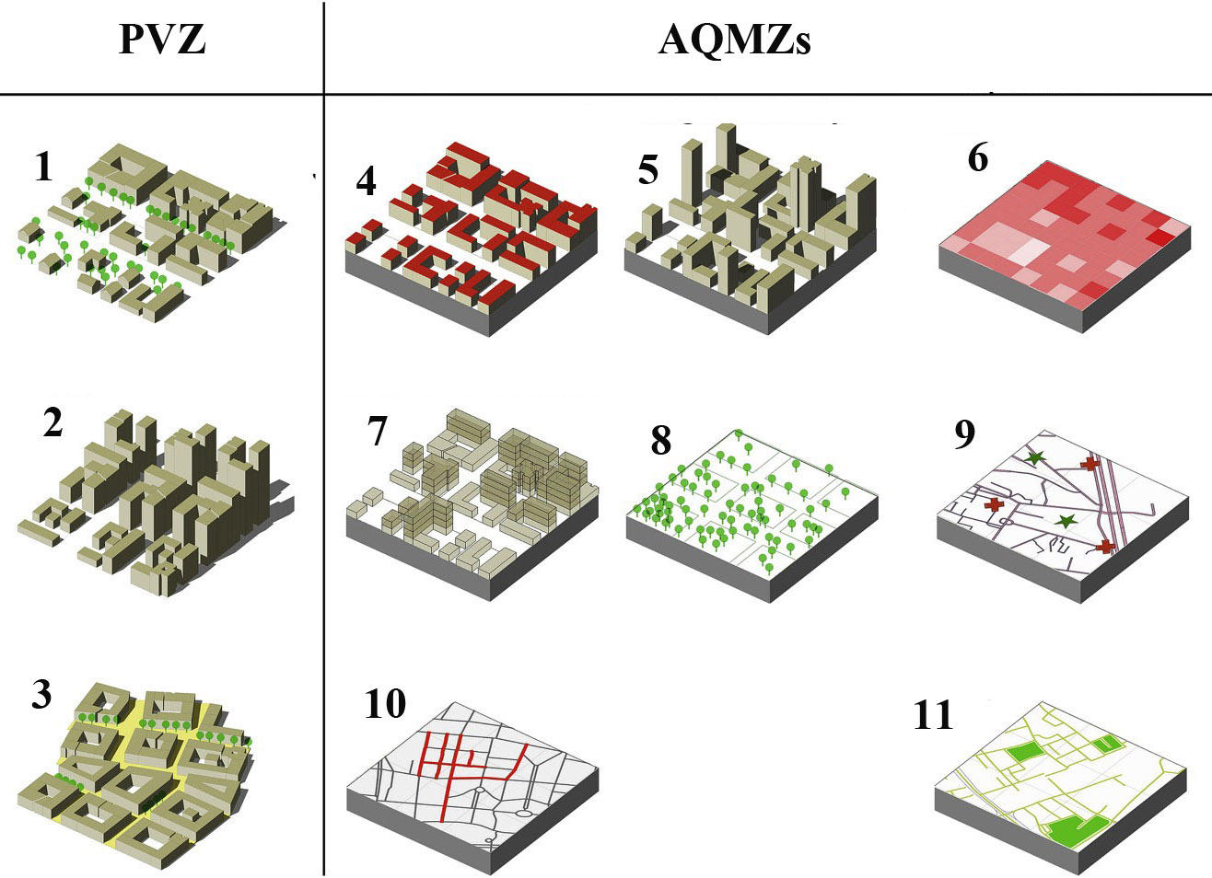
Один из проектов, который хорошо представляет собой концепцию UF-EBM, был осуществлен в Канаде. Очень необычным образом, в Торонто (Канада) пришлось поддерживать экосистему местных парков. Дело в том, что в этих парках произрастает черный дуб (Quercus velutina), который раньше был широко представлен на территории страны и входит в экосистему саванны. До урбанизации региона экосистемы саванны были типичны для высокогорных участков с песчаными почвами, характеризовались пологом черного дуба, в них периодически случались пожары. Тушение пожаров, уход за травой, инвазивные виды растений в городских парках поставили под угрозу экосистему саванны черного дуба. Властям Торонто пришлось пойти на беспрецедентный шаг, они разрешили периодическое выжигание территории парков. В рамках проекта экологической реставрации искусственно созданные пожары стали проводиться ежегодно в Хай-парке (High Park) с 1997 года, а с недавнего времени и в парках Саут-Хамбер (South Humber) и Лэмбтон (Lambton Parks), чтобы восстановить и поддерживать экосистемы саванны черного дуба. Ежегодные пожары проводятся, не смотря на то, что эти три парка активно используются жителями города и окружены старыми жилыми кварталами [6].
Рисунок 1 – Типология городской застройки. PVZ - типы зон вентиляции (precint ventilation zones), AQMZs - зоны управления качеством городского воздуха (Air Quality Management Zones). 1 - компактность городской формы, 2 - высота зданий, 3 - структура улиц 4- плотность застройки, 5 - изменчивость высоты; 6 – жилая или нежилая недвижимость, 7 - коэффициент общей площади пола (соотношение площади 1-го этажа к площади земельного участка), 8 - плотность площади высокой растительности, 9 – уязвимые объекты (школы, больницы, дома престарелых), 10 - плотность уличного каньона, 11 – велосипедная инфраструктура и урбанистические парки (рисунок из [3], сделан перевод условных обозначений).
Анализ системы управления и финансирования городских парков был проведён в Великобритании. В городском ландшафте парки начали широко распространяться, начиная с 19-го века, ответственность за содержание парков была возложена на местные власти. Создание парков в 19 веке обходилось примерно в 30-40 000 фунтов стерлингов (около 4,5 млн. долларов по сегодняшнему курсу), что требовало частных пожертвований денег и земельных участков. Финансирование зеленых насаждений может производиться за счет нового жилья и коммерческой застройки, которое планируется рядом с парком. Цены на жилье, находящееся вблизи зеленых зон (парков), значительно выше. Поэтому, в некоторых городах, при застройке территорий вблизи парков в обязанности застройщика входило выделение средств на благоустройство зеленой зоны (примеры: г. Олбани, США; Риджентс-парк, Лондон, Великобритания). Во многих иностранных государствах часть средств на содержание парков поступает в виде пожертвований из различных благотворительных фондов [5].
Спонсорская помощь в содержании городских парков распространена по всему миру. Это выгодно для компаний в качестве рекламы. Например, лондонский парк "Поттерс Филдс" (Potters Fields Park in London) получает большие денежные средства за временное использование красивой набережной Темзы (для съемок рекламных роликов). Фонд, управляющий этим парком, использует этот стабильный доход для управления другими парками по соседству. Традиционные способы заработка в парках, это продажа мороженого, прокат лодок и кафе. В небольших масштабах общественные мероприятия являются важными способами оживления парков и сбора денег (кинотеатры под открытым небом, театральные постановки, музыкальные фестивали и спортивные мероприятия). Однако, некоторые управляющие компании парков могут перегибать палку. В погоне за большим доходом, они назначают слишком много мероприятий, делают огромные цены на входные билеты, при этом в парке происходит шумовое загрязнение, высокий людской трафик и накапливается мусор. Коммерческие мероприятия могут потребовать закрытия въездных ворот и ограждения участков парков, временно лишив их общественного доступа. Временная приватизация парков (закрытие для общего доступа) может быть политически приемлемой в условиях проведения громких мероприятий. Например, на Олимпийских играх 2012 года в Лондоне пространство в Гринвич-парке было "заимствовано" для конных соревнований, несмотря на громкую оппозицию. Хотя то же самое "заимствование" произошло в менее богатых частях города и осталось незамеченным в средствах массовой информации [5].
Систему землеустройства Китая можно разделить на три этапа. 1). Монополия государства в условиях плановой экономики (1949-1982 гг.). Правительство распоряжалось городскими землями, выделяло денежные средства на их содержание. Продать земельный участок было нельзя. 2) Рыночная система в период трансформации экономики страны (1983-1992 годы). Согласно закону «Об управлении земельными ресурсами» (1988 год) государственные земли могли быть переданы в собственность. В 1990 году законом было определено, что права землепользования могут передаваться по соглашению сторон, торгам и аукционам. 3). Социалистическая рыночная экономика (1993- по настоящее время). В 1994 году в закон «Об управлении городской недвижимостью» были включены два вида землепользования: платное и бесплатное. Платное использования применимо к новообразованным земельным участкам или нераспределенным городским государственным землям. Бесплатное распределение земель ограничено национальными проектами и поддержанием общественного благосостояния [7].
Землепользование в городах имеет свои проблемы и перспективы, которые могут быть общими для разных стран мира.
- Проблемы становления рынка земли, которые наблюдаются в Китае, так же близки и России. Так как процесс перехода от плановой экономики к рыночной наши страны проходили параллельно.
- Типизация городской застройки, которая проведена на примере Гданьска и Антверпена, может быть использована не только в Европе и в России, но и в большинстве городов мира. Используя эту замечательную типизацию можно планировать плотность застройки, наличие зеленых зон в городе, и прогнозировать экологичность среды.
- Механизм самофинансирования парков и зеленых зон города, который рассмотрен на примере Великобритании, говорит о том, что объекты, не предназначенные для зарабатывания денег, могут хотя бы частично сами себя содержать. В Свердловской области Природный Парк «Оленьи ручьи» является примером вовлеченности в процесс финансирования за счет туристического трафика.
- Особенности сохранения экосистем парков в г. Торонто показывают, насколько внимательно в этой стране относятся к природным зонам. Невозможно себе представить, что ради сохранения какого-то вида растений, в центре российского города разрешат устраивать пожар. Российские города скорее напоминают промышленно-урбанистические системы, где преобладают не зелёные зоны, а техногенно-нарушенные земли [2].

Литература

1. Старицына И.А., Старицына Н.А. Градостроительное планирование и кадастровое зонирование на примере Академического района г. Екатеринбурга Свердловской области. // В сборнике: Инновационные технологии и технические средства для АПК. Материалы международной научно-практической конференции молодых ученых и специалистов. Под общей редакцией Н.И. Бухтоярова, Н.М. Дерканосовой, А.В. Дедова. Воронеж. Издательство: Воронежский государственный аграрный университет им. Императора Петра I, 2015. 72–79 с.
2. Старицына И.А., Старицына Н.А. Проблемы градостроительного планирования на примере города Березовского Свердловской области. // В сборнике: Сборник статей международной научно-практической конференции, посвященной 15-летию создания кафедры "Землеустройство и кадастры" и 70-летию со дня рождения основателя кафедры, доктора сельскохозяйственных наук, профессора Туктарова Б.И. Саратов. Издательство: ООО «Центр социальных агроинноваций СГАУ», 2015. 306–312 с.
3. Badach J., Voordeckers, D., Nyka L., Van Acker M. A framework for Air Quality Management Zones - Useful GIS-based tool for urban planning: Case studies in Antwerp and Gdańsk // Building and Environment. 2020. (174). C. 106743.
4. Engin Z., Van Dijk J., T. Lan, Longley P. A., Treleaven P., Batty M., Penn A. Data-driven urban management: Mapping the landscape // Journal of Urban Management. 2019.
5. Nam J., Dempsey N. Acceptability of income generation practices in 21st century urban park management: The case of city district parks // Journal of Environmental Management. 2020. (264). C. 109948.
6. Steenberg J.W.N., Duinker P.N., Nitoslawski S.A. Ecosystem-based management revisited: Updating the concepts for urban forests // Landscape and Urban Planning. 2019. (186). C. 24–35.
7. Xu Z., Zhang J., Zhang Z., Li C., Wang K. How to perceive the impacts of land supply on urban management efficiency: Evidence from China’s 315 cities // Habitat International. 2020. (98). C. 102145.

